**Architettura hardware**

[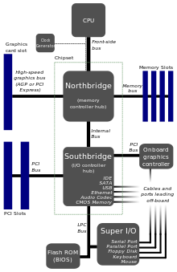](http://it.wikipedia.org/wiki/File:Motherboard_diagram.svg)

Schema di un IBM compatibile

Per architettura hardware si intende l'insieme dei metodi di progetto in base ai quali è progettato e realizzato un computer, oppure un dispositivo facente parte di esso. Più precisamente significa elencarne le sottoparti del computer.

L'architettura software include l'insieme delle decisioni significative sull'organizzazione di un sistema software.

Architettura software

[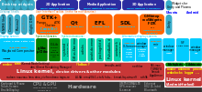](http://it.wikipedia.org/wiki/File:Free_and_open-source-software_display_servers_and_UI_toolkits.svg)

Il componenti di desktop libre.

C.P.U

M. CENTRALE

(RAM, ROM, CACHE)

PERIFERICHE

MEMORIA DI MASSA